2015-2016学年度第一学期汪清六中高三生物9月月考试题
班级 姓名
一、选择题（每题2分，共50分）
1．中国疾病预防控制中心发布信息：“近期检测出三株NDM－1耐药基因阳性细菌。其中，两株来自新生儿，一株来自某老年患者。”下列关于“NDM－1超级细菌”的叙述不正确的是
A．“NDM－1超级细菌”具有与真核细胞相似的细胞膜、细胞质
B．从生命系统的结构层次来看，“NDM－1超级细菌”既是细胞层次也是个体层次
C．“NDM－1超级细菌”的生命活动离不开细胞
D．“NDM－1超级细菌”与人体细胞相比，在结构上的主要区别是没有染色体
2．甲硫氨酸的R基是﹣CH₂﹣CH₂﹣S﹣CH₃，它的分子式是（ ）
A． C₅H₁₁O₂NS B． C₃H₇S C． C₄H₁₁O₂S D． C₅H₁₀O₂N
3．构成DNA分子的四种脱氧核苷酸的不同，取决于（ ）
A． 五碳糖的不同 B． 含氮碱基的种类
C． 磷酸分子的多少 D． 碱基对的排列顺序
4．下列几种概念关系中，正确的是（ ）
 | A． | 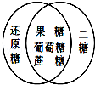 | B． | 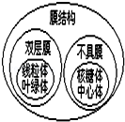 | C． | 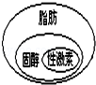 | D． | 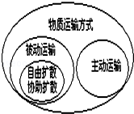

5．某绿色植物生长过程中出现叶片发黄的情况，土壤中最可能缺少的元素是（ ）
A． Cu B． I C． Mg D． O
6．下列各组物质中，由相同种类元素组成的是
A．胆固醇、脂肪酸、脂肪酶 B．淀粉、半乳糖、糖原
C．氨基酸、核苷酸、丙酮酸 D．性激素、生长激素、胰岛素
7．人的红细胞和精子寿命都比较短，这一事实体现了（ ）
A． 环境因素的影响 B． 核质相互控制的关系
C． 生物膜系统的重要性 D． 核质相互依存的关系
8．如图表示渗透作用装置图，其中半透膜为膀胱膜（蔗糖分子不能通过，水分子可以自由通过）。图中溶液A、B、a、b均为蔗糖溶液，其浓度分别用M_{A}、M_{B}、M_{a}、M_{b}表示，且M_{A}＞M_{B}，M_{a}=M_{b}＞M_{A}。一段时间达到平衡后，甲装置、乙装置液面上升的高度分别为h₁、h₂，a、b的浓度分别
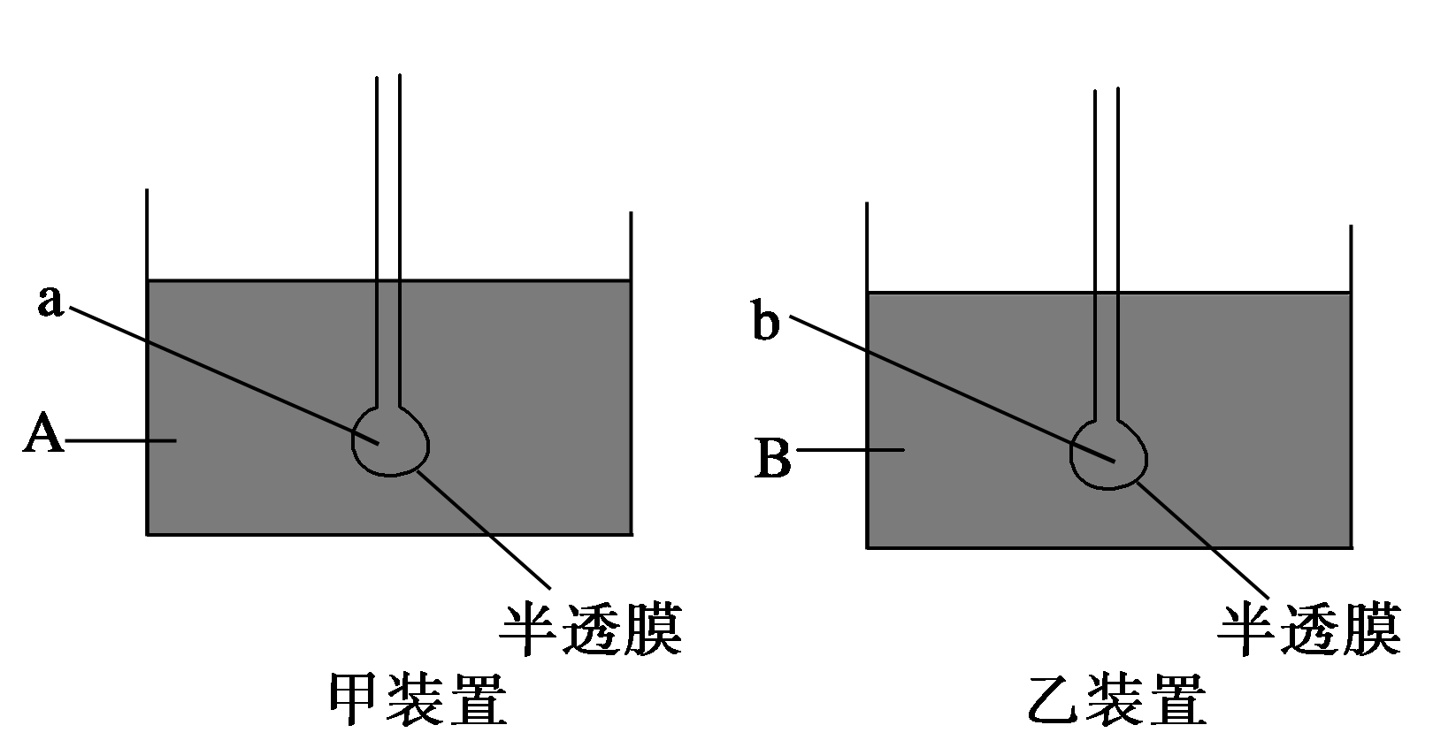
为M₁、M₂，则
A. h₁＞h₂，M₁＜M₂
B. h₁＜h₂，M₁=M₂
C. h₁＜h₂，M₁＞M₂
D. h₁＞h₂，M₁＞M₂

9．下列关于氧气分子进出红细胞的叙述，错误的是（ ）
A． 跨膜运输方式属于自由扩散
B． 氧分子运输的方向取决于红细胞内外浓度的大小
C． 氧分子运输的速率取决于红细胞内外浓度差的大小
D． 氧分子运输的总量取决于红细胞内能量的多少

10．在“探究温度对过氧化氢分解速率的影响”实验中，自变量是（ ）
A． 温度 B． 过氧化氢的浓度
C． 过氧化氢分解速率 D． 过氧化氢的体积
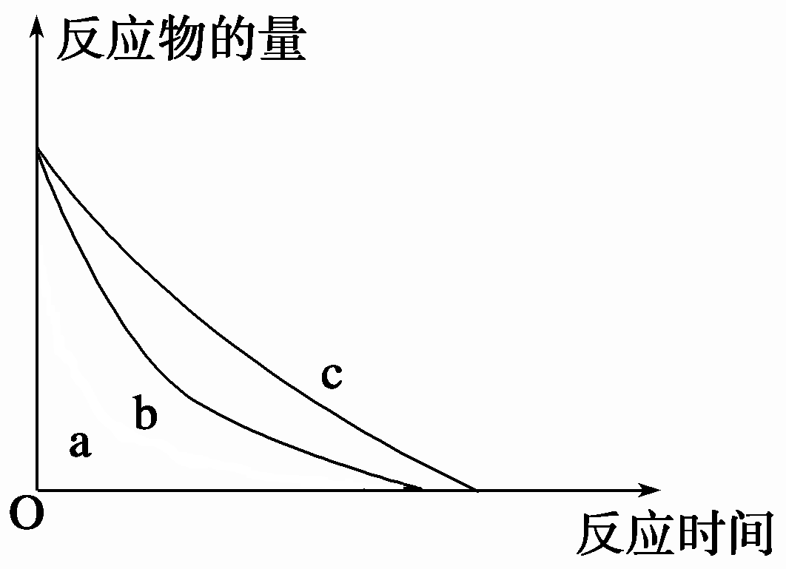
11.如图表示某种酶在不同处理条件(a、b、c)下催化某反
应物的量和反应时间的关系，解读此图可获得的信息是
A．a、b、c表示酶的浓度，则a＞b＞c
B．a、b、c表示温度，则一定是a＞b＞c
C．a、b、c表示底物的浓度，则a＞b＞c
D．a、b、c表示温度，则不可能是a＞b＞c
12．表为学生探究影响酶活性因素的一组实验，请据表分析，如要探究pH对酶活性的影响，应选择表中的哪些试管（ ）
试管 内容物 条件
1 1mL10%鸡蛋清溶液+1mL清水 35℃﹣38℃水浴
2 1mL10%鸡蛋清溶液+1mL胰蛋白酶 35℃﹣38℃水浴；pH=5
3 1mL10%鸡蛋清溶液+1mL胰蛋白酶 35℃﹣38℃水浴；pH=9
4 1mL10%鸡蛋清溶液+1mL胰蛋白酶 4℃水浴；pH=9
5 5mm×5mm毛边纸+1mL胰蛋白酶 35℃﹣38℃水浴；pH=9
6 5mm×5mm毛边纸+1mL纤维素酶液 35℃﹣38℃水浴；pH=5
A． 4和5 B． 2和3 C． 5和6 D． 1和2

13．ATP转化为 ADP 可表示如图：式中X代表（ ）
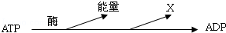
A． H₂O B． [H] C． P D． Pi
14.下列现象能说明细胞膜组成成分的是（ ）
①甘油等脂溶性物质更容易进出细胞
②胰蛋白酶处理动物组织时间过长会导致动物细胞通透性改变
③用含放射性同位素³⁵S的培养液培养动物细胞，能在细胞膜上检测到有放射性
④适当升高温度可使得细胞膜运输效率提高．
 | A． | ①② | B． | ①②③ | C． | ②③④ | D． | ①②③④
15．下列有关细胞呼吸的叙述，其中正确的是
A．无氧、干燥的环境细胞呼吸最弱，有利于果蔬储藏
B．水稻根部主要进行无氧呼吸，以适应缺氧环境
C．用玉米经酵母菌发酵产生酒精来替代汽油，主要利用了酵母菌的无氧呼吸
D．马拉松比赛中人体主要是从分解有机物产生乳酸的过程中获得能量
16．如果将1株绿色植物栽培在含H₂¹⁸O的完全培养液中，给予充足的光照，经过一段时间后，下列物质中能含¹⁸O的是
①周围空气的氧气 ②周围空气的二氧化碳
③周围空气的水分子 ④光合作用生成的葡萄糖
A．只有① B．只有①③ C．①②③ D．①②③④
17．在高等植物体内，产生ATP的生理过程有（ ）
A． 呼吸作用、渗透作用 B． 呼吸作用、蒸腾作用
C． 光合作用、主动运输 D． 光合作用、呼吸作用
18.两条肽链分别由360个氨基酸和380个氨基酸组成，若每个氨基酸的平均相对分子质量为a，则两肽链之间相差的肽键数和相对分子质量分别是（ ）
 |  | A． |  | 19和19a |  | B． |  | 19和19a﹣19×18
 | C． |  | 20和20a |  | D． |  | 20和20a﹣20×18
19．在“探究酵母菌细胞呼吸的方式”实验中，检测产物时选用试剂错误的是（ ）
A． C0₂﹣﹣澄清的石灰水 B． 酒精﹣﹣酸性重铬酸钾溶液
C． C0₂﹣﹣10%的NaOH溶液 D． C0₂﹣﹣溴麝香草酚蓝水溶液
20．在有氧呼吸过程中，消耗氧气的阶段是（ ）
A． 第一阶段 B． 第二阶段
C． 第三阶段 D． 第一和第二阶段

21．将酵母菌研磨破碎，离心后，把得到的上清液（含细胞质基质量）、沉淀物（含细胞器）和未离心的混合物，分别加入甲、乙、丙三支试管中，向试管内滴加等量的丙酮酸，并用食用油覆盖液面后，其终产物是酒精和二氧化碳的试管是（ ）
A． 甲 B． 甲和丙 C． 乙 D． 乙和丙
22．蔬菜和水果长时间储藏、保鲜所需要的条件应为（ ）
A． 低温、干燥、低氧 B． 低温、湿度适中、低氧
C． 高温、干燥、高氧 D． 高温、湿度适中、高氧
23．下列对光合作用相关实验的叙述中，错误的是（ ）
A． 在色素的分离实验中，如果层析液浸没过滤液细线，可能导致色素不能分离
B． 阳光通过三棱镜照在水绵的带状叶绿体上，好氧菌主要集中在红光和蓝紫光区
C． 植物学家萨克斯用天竺葵的叶片做对照实验，证明了光合作用产物之一是淀粉
D． 向一组植物同时提供H₂¹⁸O和C¹⁸O₂，可证明光合作用释放的氧气来自水中的氧
24．在正常条件下进行光合作用的某植物，如果突然降低其环境中的CO₂浓度，则其叶绿体内最先出现的物质含量变化是（ ）
A. O₂增加 B． C₃减少． C． C₅减少 D． ATP增加
25．根据光合作用和呼吸作用原理，下列大棚种植蔬菜相关措施中，不利于产量增加的是（ ）
A． 用绿色塑料薄膜代替无色塑料薄膜
B． 白天适当增加温度，夜晚适当降低温度
C． 冬天时在大棚内少量焚烧秸杆
D． 一定时期进行松土透气
二、非选择题（共50分）
1.( 共9分)下图为细胞内部分物质遵循的模型，请据图回答问题：
化学元素 单体 大分子物质 功能
（1）(4分)若图中化学元素为C、H、O，且单体为细胞内常见6个碳原子的化合物，则：
①该单体进入红细胞的方式为___________
②该单体组成的大分子物质中一般不作为能源物质的是 __________。
（2）（4分）若图中大分子的功能是遗传信息的携带者，则单体是_________，其组成元素中不属于基本元素的是______。
（3）（1分）除图示模型外，大分子物质之间具有的共性是________________________，由此科学家才说“碳是生命的核心元素”.

2．（15分）下图1为某生物体内细胞模式图的一部分，图2中a—h为细胞器或细胞的某一结构，
各结构放大比例不同。请据图回答有关问题：
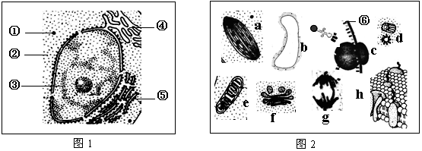

（1）图2所示的a----h中控制物质进出细胞的结构是________，c结构上的⑥称为________。研
究表明，结构h的功能越复杂，其上的________种类和数量就越多。
（2）若图1是浆细胞，分泌物称为________，与其他没有分泌功能的细胞相比较，a----h中数目一
定较多的细胞器是[ ] (填字母)。其产生的分泌物分泌到细胞外体现了膜的_____________性。
（3）图2中的e可被___________染液染成________色 。
（4）科学家用差速离心法能够分离各种细胞结构。分离动物细胞结构时必须首先破坏细胞膜，破
坏细胞膜最简便的方法是_____________________。
（5）若要完成图1--③中某染色体组蛋白基因表达，则需要图1中细胞器_____（填数字）完成这
项生理活动。
3．(10分)将某种植物置于CO₂浓度适宜、水分充足的环境中，分别保持在5℃、15℃、25℃和35℃温度下，改变光照强度，测定CO₂的吸收速率，得到图1所示的结果。其中A、B两点分别是35℃下曲线与纵坐标和横坐标的交点。请据图回答下列问题。
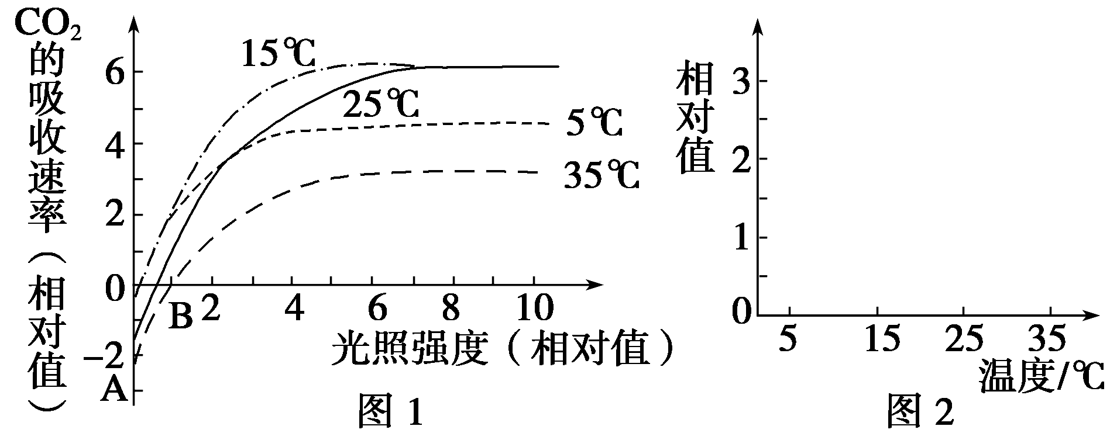
(1)图1中A点的含义是___________________ _ 。A点时，该植物细胞内产生ATP的场所有____________________。

(2)图1中B点时，该植物的生理作用特点是_____________________________
_________________________________________。
(3)当光强大于7时，25℃条件下植物有机物的合成速率________(填“大于”“等于”或“小于”)15℃条件下植物有机物的合成速率。
(4)处理图1中有关数据，在图2中画出5～35℃下该植物细胞呼吸速率的变化曲线。
4.(16分)如图表示某种植物的非绿色器官在不同氧浓度下CO₂的释放量和O₂吸收量的变化，请据图回答：
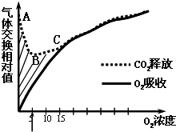
（1）在外界氧浓度为10%时，该器官的呼吸作用方式是 ．
（2）实线和虚线相交于C点，对于B点，以下叙述正确的是 ，对于C点，以下叙述正确的
是
A．C点时，植物既进行无氧呼吸，又进行有氧呼吸
B．C点时，植物只进行有氧呼吸，此时无氧呼吸被完全抑制
C．B点时，无氧呼吸强度最弱
D．B点时，植物细胞呼吸最弱
（3）AB段表示CO₂释放量减少，其原因是 ．
（4）图中阴影部分的面积代表 ．
（5）当外界氧浓度为4%﹣5%时，该器官CO₂的释放量相对值为0.6，而O₂的吸收量相对值为0.4．此
时，无氧呼吸消耗葡萄糖的相对值约相当于有氧呼吸的 倍．
（6）由此可见，保存水果、蔬菜，应控制空气流通，保持在 点．
（7）A点时，酵母菌细胞内C₆H₁₂O₆分解的反应式 ．

答案
一、单项选择题（每题6分，共48分）
1-5DABDC 6-10BDCDA 11-15ABDBC 16-20DDDCC
21-25CBBDBA
二、非选择题（50分）
1. 【参考答案】(9分）
（1）协助扩散 纤维素 （2）核苷酸 P （3）都以碳链作为基本骨架
2．（15分）
（1）h mRNA 蛋白质 （2） 抗体 f 选择透过性
（3）健那绿 蓝绿色
（4）将动物细胞置于蒸馏水，让细胞吸水胀破 （5） ①
3．(10分)(1) 表示细胞呼吸强度 细胞质基质和线粒体
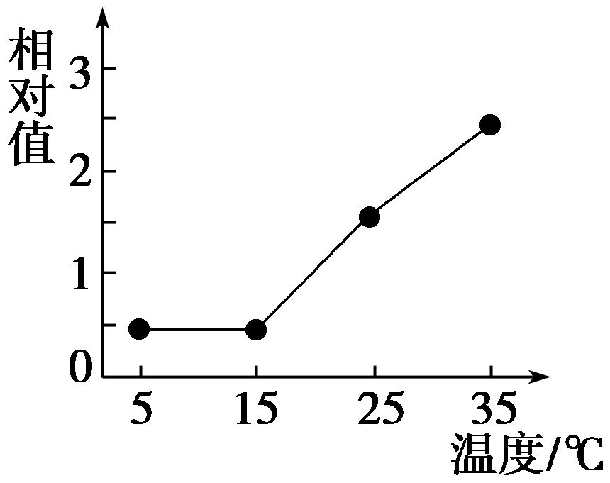
(2)光强为1、温度为35℃条件下，光合作用速率与细胞呼吸速率相等(或答光合作用CO2的吸收量与细胞呼吸CO2的释放量相等)
(3)大于 (4)如右图所示
4.（16分）
（1） 无氧呼吸和有氧呼吸 ．
（2） D ， B
（3） 随着氧浓度逐渐升高，无氧呼吸逐渐被抑制，而有氧呼吸十分微弱
（4） 无氧呼吸释放的CO₂量
（5） 1.5
（6） B
（7） C₆H₁₂O₆2C₂H₅OH+2CO₂+能量（少量）

